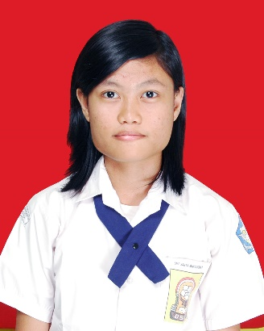
RIWAYAT HIDUP
(CV)

Data Pribadi
Nama Lengkap : Bella Benedicta Putri Siahaan
Tempat, Tanggal Lahir : Pangkalan Brandan,28 Oktober 1996
Domisili : Perumahan Graha Taman Kebayoran Blok P No.43 Jl.Cipaku V Bekasi Timur
Jenis Kelamin : Perempuan
Agama : Kristen Prostestan
Status : Lajang
Tinggi / Berat Badan : 162cm/ 43kg
Telepon / Hp : 082112359731
E-mail : bellaputri@icloud.com

Data Pendidikan
A. Formal
1. (2002-2008) Lulus SD Putra Wacana
2. (2008-2011) Lulus SMP St.Maria Monica
3. (2011-2014) Lulus SMAN 2 Tambun Utara
4. (2014-sekarang) Berkuliah di Universitas Budi Luhur, Jakarta Selatan jurusan teknik arsitektur
B. Non Formal
1. (2009) Lulus Kursus Komputer

Keterampilan
1. Menguasai komputer ( MS Word, MS Excel dan Power Point)
Demikianlah daftar riwayat hidup ini dibuat dengan sebenar-benarnya dan dapat dipertanggungjawabkan.
Bekasi, 21 Agustus 2015

Bella Benedicta Putri Siahaan

